2016年辽宁省鞍山市中考数学试卷
一．选择题（本大题共8小题，每小题3分，共24分.在每小题所给的四个选项中，只有一项是符合题目要求的）
1．（3分）下列实数中，最小的数是（ ）
A．﹣ B．﹣ C．﹣1 D．﹣
2．（3分）据有关部门统计，2016年我国参加高考的考生人数约为940万，这个数用科学记数法表示为（ ）
A．0.94×10⁷ B．9.4×10⁶ C．9.4×10⁵ D．94×10⁵
3．（3分）如图是一个三视图，则此三视图所对应的直观图是（ ）
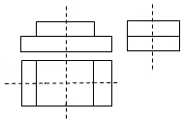
A．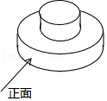 B．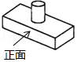
C．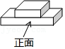 D．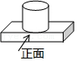
4．（3分）如图这是小刚玩投掷飞镖的游戏，他设计了一个如图所示的靶子，点E、F分别是矩形ABCD的两边AD、BC上的点，EF∥AB，点M、N是EF上任意两点，则投掷一次，飞镖落在阴影部分的概率是（ ）
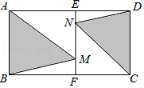
A． B． C． D．
5．（3分）二次函数y＝ax²+bx+c（a≠0）的图象如图所示，对称轴是直线x＝1，则下列四个结论错误的是（ ）
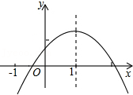
A．c＞0 B．2a+b＝0 C．a﹣b+c＞0 D．b²﹣4ac＞0
6．（3分）不等式组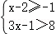中两个不等式的解集在数轴上可表示为（ ）
A．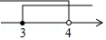 B．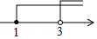
C．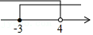 D．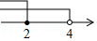
7．（3分）如图，点E是矩形ABCD的边BC上的点，BE＝2CE，将矩形沿着过点E的直线翻折后，点C、D分别落在边BC下方的点C₁、D₁处，且点C₁、D₁、B在同一条直线上，折痕与边AD交于点F，D₁F与BE交于点G．若AB＝，那么△EFG的周长为（ ）
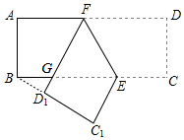
A．4 B．2+2 C．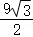 D．6
8．（3分）如图，在△ABC中，∠ACB＝90°，∠ABC＝60°BD＝2，CD⊥AB于点D，点E、F、G分别是边CD、CA、AD的中点，连接EF、FG，动点M从点B出发，以每秒2个单位长度的速度向点A方向运动，（点M运动到AB的中点时停止）；过点M作直线MP∥BC与线段AC交于点P，以PM为斜边作Rt△PMN，点N在AB上，设运动的时间为t（s）Rt△PMN与矩形DEFG重叠部分的面积为S，则S与t之间的函数关系图象大致为（ ）
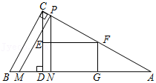
A．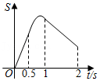 B．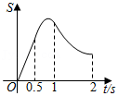
C．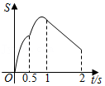 D．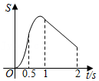
二．填空题（本大题共8小题，每小题3分，共24分）
9．（3分）分解因式：3a³﹣12ab²＝ ．
10．（3分）若方程x²﹣4x+m＝0有两个实数根，则m的取值范围是 ．
11．（3分）如图，在⊙O中，过直径BA延长线上的点C作⊙O的一条切线，切点为P．若BC＝5，AB＝2，则sinC的值为 ．
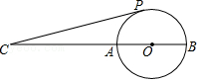
12．（3分）某工厂一月份生产收入100万元，第一季度共生产了1～3月份累计收入达到364万元，若2、3月份的生产收入平均增长率为x，则可列方程为 ．
13．（3分）某校举行学生会成员的竞选活动，对竞选者从平时表现、民主测评和演讲三个方面按百分制打分，然后以2：3：5的比例来计算最终成绩．若一名同学的平时表现、民主测评和演讲成绩分别为90分，80分，94分，则这名同学的最终成绩为 分．
14．（3分）如图，把ABC经过一定的变换得到△A′B′C′，如果△ABC上任意一点P的坐标为（x，y），那么点P在△A′B′C′中的对应点P′的坐标为 ．
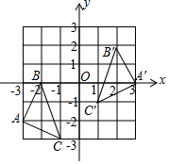
15．（3分）如图，在平面直角坐标系中有直线y＝﹣x﹣1与双曲线y＝在直线上取点A₁，过点A₁作y轴的垂线交双曲线于点B₁，过B₁作x轴的垂线交直线于点A₂，过点A₂作y轴的垂线交双曲线于点B₂，过A₂作x轴的垂线交双曲线于点B₂过B₂作x轴的垂线交直线于点A₃，……，按此规律继续操作下去，依次得到直线上的点A₁，A₂，A₃，…A_{n}，记点A_{n}的横坐标为a_{n}，若a₁＝﹣2，则a₂₀₁₆＝ ．
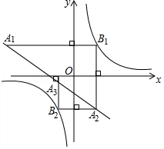
16．（3分）如图，在正方形ABCD中，对角线AC、BD相交于点O，∠BAC的平分线AF交BD于点E，交BC于点F，下列四个结论，其中正确的是 （填序号即可）．
①CF＝2OE
②AD＝OE+AC
③S_{△ABE}＝S_{△AEO}
④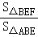＝﹣1
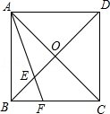
三．解答题（本大题共2小题，每小题8分，共16分解答应写出必要的文字说明、证明过程或演算步骤）
17．（8分）计算：（﹣a﹣1）÷
18．（8分）如图，点E是平行四边形ABCD的边AB上一点，且AE＝AD．
（1）作出∠BAD的平分线，交CD于点F（尺规作图，不写作法，保留作图痕迹）；
（2）连接EF，求证：四边形ADFE是菱形．
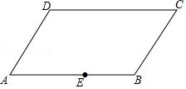
四．解答题（本大题共2小题，每小题10分，共20分解答应写出必要的文字说明、证明过程或演算步骤）
19．（10分）在2016年4月23日“世界读书日”之前，某校为了了解学生的阅读情况，对学生在2015年读课外书的数量进行了调查．所示图表是根据随机抽取的部分学生的读书数量情况整理的表格和两幅不完整的统计图，根据图中提供的信息，解答下列问题．
2015年学生的读书数量分组
A | B | C | D | E
0 | 1～3本 | 4～7本 | 8～12本 | 超过12本
（1）此次抽样调查共调查了 名学生？
（2）请将条形统计图补充完整；
（3）请说明样本数据中，学生读书数量的中位数落在哪个范围内；
（4）该校共有900名学生，估计在2015年读课外书的数量超过12本的学生有多少名？
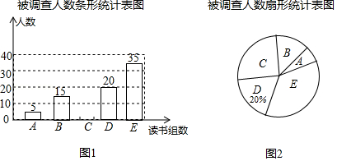
20．（10分）某同学报名参加校运动会，有以下4个项目可选择．
径赛项目：100m跑，200m跑，400m跑（分别用A₁，A₂，A₃表示．）田赛项目：跳远（用B表示）．
（1）该同学从4个项目中任选1个是径赛项目的概率为 ．
（2）该同学从4个项目中任选2个，请用画树状图或列表的方法列举出所有可能出现的结果，并求参赛项目都是径赛的概率．
五、解答题（本大题共2小题，每小题10分，共20分解答应写出必要的文字说明、证明过程或演算步骤）
21．（10分）如图，一次函数y＝kx+2的图象与反比例函数y＝（x＜0）的图象在第二象限交于点P，过点P作PA⊥x轴于点A，一次函数的图象分别交x、y轴于点C、B，S_{△OBC}＝1，OA＝OC
（1）求点B的坐标；
（2）求一次函数与反比例函数的表达式；
（3）根据图象直接写出不等式kx+2＞的解集．
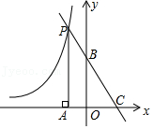
22．（10分）如图，这是一座一侧有缓步台的过街天桥示意图．已知桥面BC长为10m，与水平面的垂直距离为6m，桥面DE长为6m，与水平面的垂直距离为4m．斜坡AB，CD与水平面的夹角分别为45°，27°，斜坡EF的坡度（即EQ：FQ）为2：3．求天桥跨度AF的长．
参考数据：（sin27°≈，cos27°≈，tan27°≈）
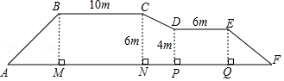
六、解答题（本大题共2小题，每小题10分，共20分解答应写出必要的文字说明、证明过程或演算步骤）
23．（10分）如图，在Rt△ABC中，∠BAC＝90°，以AB为直径的⊙O交BC于点E，且点E是的中点，连接AD交BE于点F，连接EA，ED．
（1）求证：AC＝AF；
（2）若EF＝2，BF＝8，求AF的长．
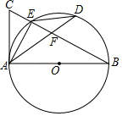
24．（10分）某手工编织厂生产一种旅游纪念品，现有60名工人进行手工编织（每人编织的效率相同），2天后抽出10名工人执行其他任务，其余工人继续编织生产；2天后从编织的工人中再抽出10名进行销售（每人每天的销售量相同）．已知每人每天的销售量是编织量的5倍，下图是产品库存量y（件）与生产时间x（天）之间的函数关系图象．
（1）解释点B的实际意义；
（2）求每人每天的编织量和销售量；
（3）求CD段所在的直线的函数表达式，并求出多少天后剩余库存量低于生产前的库存量．
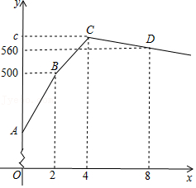
七、解答题（本大题共1小题，共12分，解答应写出必要的文字说明、证明过程或演算步骤）
25．（12分）如图，在△ABC中，AC＝BC，点F从点B向点C运动，点E从点A沿射线CA方向运动，且BF＝AE，连接EF交AB于D．
（1）如图1，当AB＝BC时，求证：AB＝2AD+BF；
（2）如图2，当AB＝BC时，①AD＝6，BF＝，则AB＝ ；
②过点F作FP⊥AB于点P，探究线段AB，AD，FP之间的数量关系，直接写出结论，不需证明．
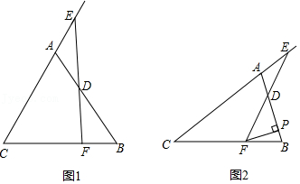
八、解答题（本大题共1小题，共14分，解答应写出必要的文字说明、证明过程或演算步骤）
26．（14分）如图，在平面直角坐标系中，二次函数y＝x²+bx+c的图象经过平行四边形ABCD的顶点B，D（5，2）DE⊥x轴，垂足为点E．点A在y轴正半轴上，点B在x轴负半轴上，点C在x轴正半轴上，且tan∠BAO＝．
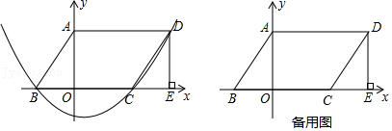
（1）求二次函数的表达式，并判断点C是否在该函数图象上；
（2）点F是线段AD上一点，在线段AD下方作∠HFK＝90°．
①当点F运动时，使∠HFK的一边FH始终过点O，另一边FK交射线DE于点N，（不含点D与N重合的情形）设AF＝n，DN＝m，求m关于n的函数关系式，并求出m的取值范围．
②当AF＝1时，将∠HFK绕点F旋转，一条边FH交线段OA于点P，另一条边FK交线段OE于点Q，连接PQ，以PQ为直径作⊙M，设圆心M的坐标为（x，y），求y与x之间的函数关系式，并直接写出点P从点O运动到点A时圆心M运动的路径长．

